电 子 科 技 大 学
作 业 报 告
学生姓名：贺广胜 学 号：2021252080618指导教师：段翰聪
学生E-mail：2508808197@qq.com
一、作业名称
用户态模拟磁盘设计与实现
二、作业要求
利用一个大文件来模拟磁盘块设备，基于固定分片大小实现文件系统的超级块区、inode节点区、数据分片区的管理，具备磁盘格式化、文件系统查询（如：fdisk -l）功能，支持文件的inode节点和对应数据分片的分配、回收。
三、设计与实现
使用的结构体
超级块
- typedef struct {
- int inode_map[InodeNum];//i节点位图
- int blk_map[BlkNum];//磁盘块位图
- int inode_used;//已被使用的i节点数目
- int blk_used;//已被使用的磁盘块数目
- }SuperBlk;//(1024+80*1024+2)*4Bytes=331784B=0X51008
Inode节点
- typedef struct{
- int blk_used[BlkPerNode];//占用的磁盘块编号
- int blk_num;//占用磁盘块数目
- int file_size;
- int file_type;
- }Inode;//1027*4Bytes=4108B
目录结构
- typedef struct{
- char name[30];
- short inode_num;//目录对应的inode
- }Dir;//32byte
文件系统类（包含所有功能函数）：
- class fs{
- public:
- Dir dir_table[MaxDirNum];//将当前目录文件的内容都载入内存
- int dir_num;//当前目录的目录项数
- int inode_num;//当前目录的inode号
- Inode curr_inode;//当前目录的inode节点
- SuperBlk super_blk;//文件系统的超级块
- FILE* Disk;//模拟磁盘文件
- char path[40]="@david:root";
- int init_fs();//初始化文件系统
- int close_fs();//关闭文件系统
- int format_fs();//低级格式化文件系统（格式化superblk，并还原根目录）
- int get_blk();//获得一个未使用的磁盘块号
- int init_fileinode(int);//初始化文件inode
- int init_dirinode(int ichild,int ifather);//初始化目录inode，分配一个磁盘块存放目录
- int myapplyinode();//获得一个inode节点号
- int myfreeinode(int inode);//释放inode节点及其所使用的磁盘块号
- int checkFilename(char *name);//找到当前目录下的文件对应的inode号
- int checkType(char *name);//检查文件类型
- int mycreatefile(int inode,char *name,int type);//创建文件
- int myreadfile(char *name);//读文件到副本文件(buff)
- int mywritefile(char *name);//从副本文件中写回到Disk
- int mydelfile(int inode,char *name,int deepth);//递归删除目录
- int adjustdir(char *name);//调整删除后的目录
- int myopendir(int inode);//将inode所对应的目录设置为当前目录
- int myclosedir(int inode);//关闭当前目录,并将其对应的inode和磁盘数据写回磁盘
- int myshowdir(int inode);//显示inode所对应的目录中的所有文件名
- int myenterdir(int inode,char *name);//进入到inode对应的文件中name对应的目录文件
- void change_path(char *name);//更新路径信息
- void fdisk();//显示分区信息
- };
关键代码及分析：
读出超级块：
- int fs::init_fs(){
- //读取超级快到内存d
- fseek(Disk,SuperBeg,SEEK_SET);
- fread(&super_blk,sizeof(SuperBlk),1,Disk);
- inode_num=0;//当前目录,即根目录的inode值为0
- if(!myopendir(inode_num)){
- printf("Can't open root directory\n");
- return 0;
- }
- return 1;
- }
读取磁盘分区信息需要先读出超级块，再打开根目录，然后在按层次一步一步操作。
将根目录信息从磁盘块中读出：
先读Inode，在从磁盘块中读取目录数据（重点在于使用格式化存取数据）
所有的文件操作都是实质上对inode和磁盘的操作
- int fs::myopendir(int inode){
- int dircnt=0;
- int left_dirnum;
- int i;
- //读出inode节点
- fseek(Disk,InodeBeg+sizeof(Inode)*inode,0);
- fread(&curr_inode,sizeof(Inode),1,Disk);
- //读出磁盘块内容
- for(i=0;i<curr_inode.blk_num-1;i++){
- fseek(Disk,BlockBeg+BlkSize*curr_inode.blk_used[i],0);
- fread(dir_table+dircnt,sizeof(Dir),DirPerBlk,Disk);
- dircnt+=DirPerBlk;
- }
- left_dirnum=curr_inode.file_size/sizeof(Dir)-DirPerBlk*(curr_inode.blk_num-1);
- fseek(Disk,BlockBeg+BlkSize*curr_inode.blk_used[i],0);
- fread(dir_table+dircnt,sizeof(Dir),left_dirnum,Disk);
- dircnt+=left_dirnum;
- dir_num=dircnt;//更新当前目录目录项数
- inode_num=inode;//更新当前目录对应的inode号
- return 1;
- }
删除目录：
删除目录是递归删除，核心思想是找到待删除文件inode号，若该节点是文件，则直接删除，若该节点是目录，则进入下一层；遍历下一层的文件，若是文件，直接删除（释放inode节点），是目录，再次递归到下一层，直到最后一层文件被删除完，则开始弹出递归目录栈，一层层的回溯到上一层，释放这层目录的inode节点，直到回到最初始层，才释放目录对应的inode节点，以及该目录占用的磁盘块。
- int fs::mydelfile(int inode,char *name,int deepth){//递归删除
- Inode tmp;
- if(!strcmp(name,".")||!strcmp(name,"..")){
- printf("can't del \"..\" and \".\"\n");
- return 0;
- }

- int ichild=checkFilename(name);//待删除文件inode号

- if(ichild==-1){
- printf("rmdir %s failed :no such file or directory\n",name);
- }

- fseek(Disk,InodeBeg+sizeof(Inode)*ichild,0);
- fread(&tmp,sizeof(Inode),1,Disk);

- if(tmp.file_type=File){
- myfreeinode(inode);
- if(deepth==0){//到最上层目录 整理目录
- adjustdir(name);
- }
- return 1;
- }else{
- myenterdir(inode,name);
- }

- for(int i=2;i<dir_num;++i){
- mydelfile(ichild,dir_table[i].name,deepth+1);
- }

- myenterdir(ichild,"..");//返回上层
- myfreeinode(ichild);

- if(deepth==0){
- if(dir_num/DirPerBlk<(dir_num-1)/DirPerBlk){//需要释放inode中占用的最后一个磁盘块
- curr_inode.blk_num--;
- int k=curr_inode.blk_used[curr_inode.blk_num];
- super_blk.blk_used--;
- super_blk.blk_map[k]=0;
- }
- adjustdir(name);
- }
- }
格式化文件系统：
这里对文件系统的格式化操作为低级格式化，将超级块中的inode节点位图和block位图清空，并且将blk_num,inode_num设置为零，然后将根节点对应的inode进行初始化（将目录清空，留下‘.’和’..’目录）并写回磁盘。
- int fs::format_fs(){
- /*格式化inode_map,保留根目录*/
- memset(super_blk.inode_map,0,sizeof(super_blk.inode_map));
- super_blk.inode_map[0]=1;
- super_blk.inode_used=1;
- /*格式化blk_map，第一个磁盘块给根目录*/
- memset(super_blk.blk_map,0,sizeof(super_blk.blk_map));
- super_blk.blk_map[0]=1;
- super_blk.blk_used=1;

- inode_num=0;//起始目录为根目录
- /*读取根目录文件*/
- fseek(Disk,InodeBeg,SEEK_SET);
- fread(&curr_inode,sizeof(Inode),1,Disk);
- curr_inode.file_size=2*sizeof(Dir);
- curr_inode.blk_used[0]=0;
- curr_inode.blk_num=1;
- curr_inode.file_type=Directory;
- //根目录信息写回
- fseek(Disk,InodeBeg,0);
- fwrite(&curr_inode,sizeof(Inode),1,Disk);

- dir_num=2;
- strcpy(dir_table[0].name,".");
- strcpy(dir_table[1].name,"..");//根节点的父目录也是其本身
- dir_table[0].inode_num=dir_table[1].inode_num=0;

- strcpy(path,"@david:root");
- return 1;
- }

四、测试
测试方案
在主函数中使用一个while循环，实现一个类shell操作环境，shell中测试各部分的功能
测试代码的实现方案：
分为10个功能模块：
格式化文件系统、创建子目录、删除子目录、切换目录、显示当前目录内容、创建文件、删除文件、创建子进程编辑文件、显示磁盘分区信息。
- switch(choice){
- /*格式化文件系统*/
- case 0: fs.format_fs();//格式化文件系统
- break;
- case 1: quit=1;//退出
- break;
- case 2: scanf("%s",name);//创建子目录
- fs.mycreatefile(fs.inode_num,name,Directory);
- break;
- case 3: scanf("%s",name);//删除子目录
- if(fs.checkType(name)!=Directory)
- printf("remove dir %s fail : not a dir\n",name);
- else
- fs.mydelfile(fs.inode_num,name,0);
- break;
- case 4: scanf("%s",name);//改变路径
- if(fs.checkType(name)!=Directory)
- printf("cd %s fail: Not a dir\n",name);
- else
- if(fs.myenterdir(fs.inode_num,name)){
- fs.change_path(name);
- }
- case 5: fs.myshowdir(fs.inode_num);//显示当前目录内容
- break;
- case 6: scanf("%s",name);//创建文件
- fs.mycreatefile(InodeNum,name,File);
- break;
- case 7: scanf("%s",name);//删除文件
- if(fs.checkType(name)!=File)
- printf("del %s error: Not a file\n",name);
- else
- fs.mydelfile(fs.inode_num,name,0);
- break;
- case 8: scanf("%s",name);//对文件进行编辑
- if(fs.checkType(name)!=File){
- printf("edit %s error: Not a file\n",name);
- }else
- fs.myreadfile(name);//将数据写到副本
- if(fork()==0){//子进程编写文件
- execvp("vim",arg);
- }
- wait(&status);//父进程等待子进程结束
- fs.mywritefile(name);//副本信息写回磁盘
- break;
- case 9: fs.fdisk();//显示分区信息
- break;
- default:
- printf("%s command not found\n",comm);//其他操作跳出当前循环
- break;
- }
- if(quit) break;
- }
测试结果：
- 进入文件系统
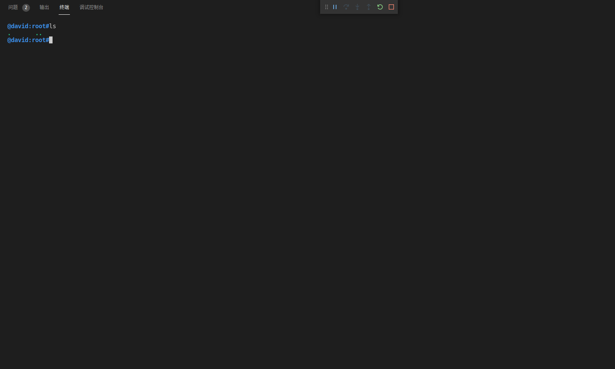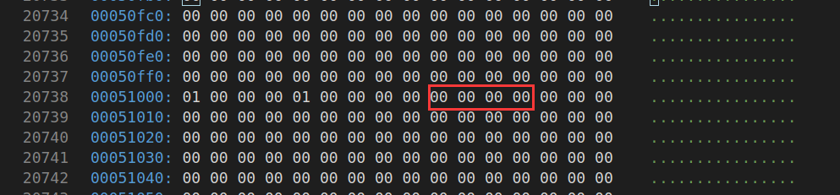 InodeBeg为331784=0X51008,初始根节点信息为,占用0号磁盘块
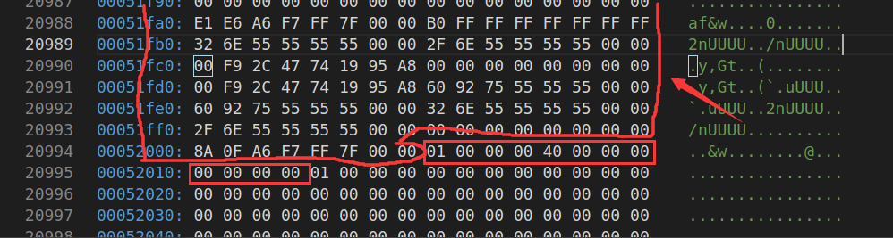箭头所指为inode节点占用的磁盘块数组
占用磁盘块数为1，文件大小为2*sizeof（Dir）=64,目录初始包含（.和..）这两个目录项，文件类型为0即对应为(Directory)目录
- 创建子目录、创建文件
终端显示：
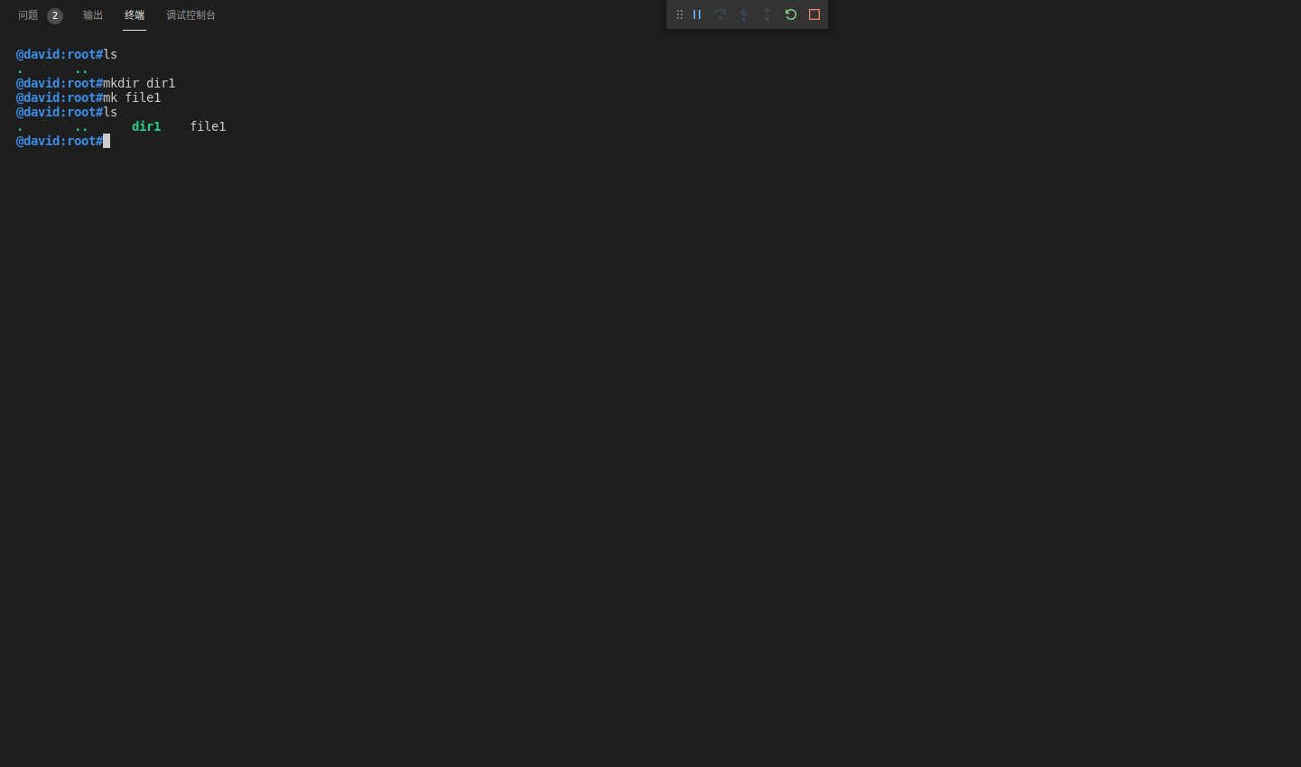Inode节点区显示：
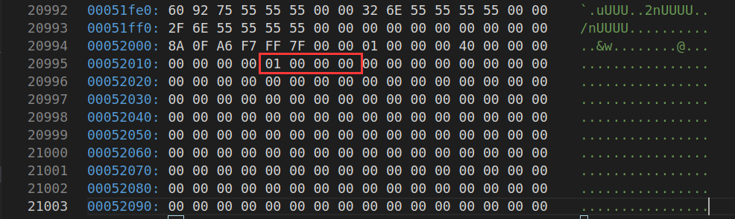新创建的inode节点起始地址为331784+sizeof（Inode）4108=335,892=0X52014，即新创建的dir1目录信息为 占用磁盘块号为1
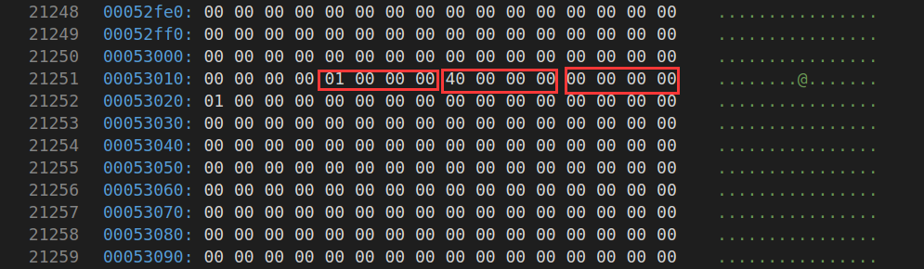占用磁盘数为1，文件大小为2*sizeof（Dir）=64,文件类型为Directory(0)。
数据块区显示：
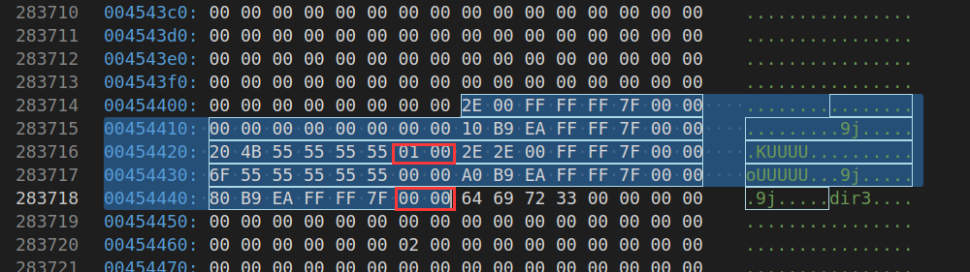数据块起始地址为4538376=0x454008,
dir1对应1号数据块，起始地址4538376+BlkSize(1024)= 4539400=0x454408，起始有两个目录项
第一个目录名为’.’,对应的inode_num为1
第二个目录名为.”,上级目录，对应的inode_num为0；
- 显示磁盘信息
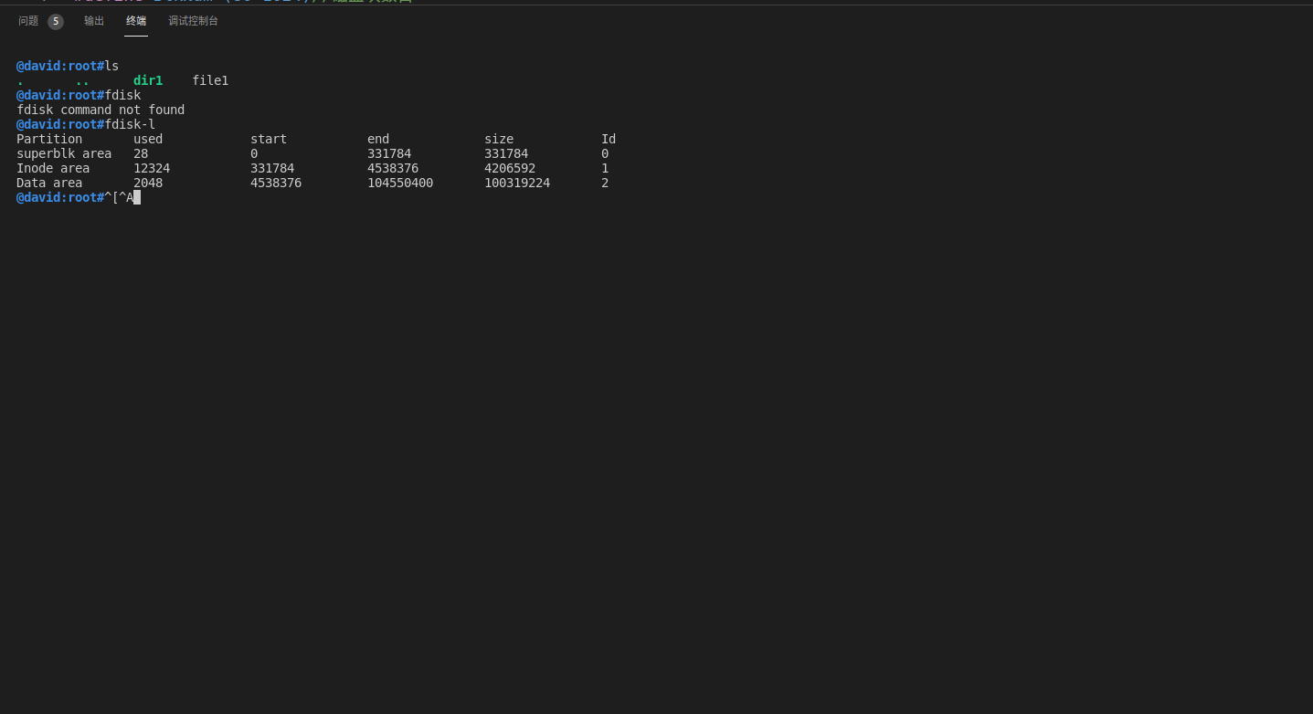
- 切换目录并显示当前目录内容
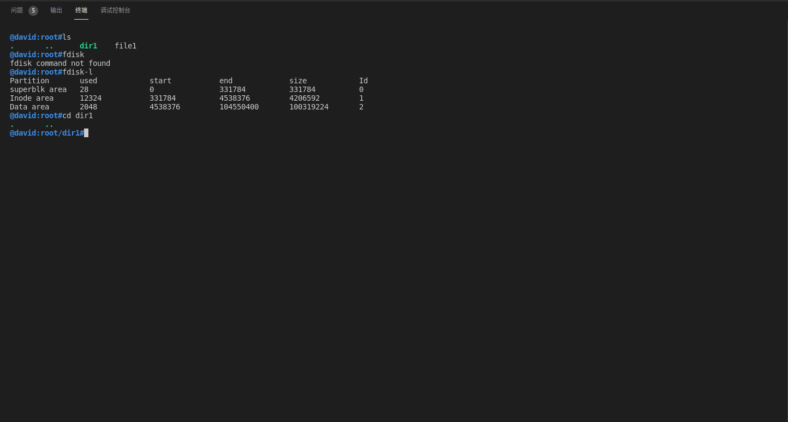
- 删除子目录和删除文件
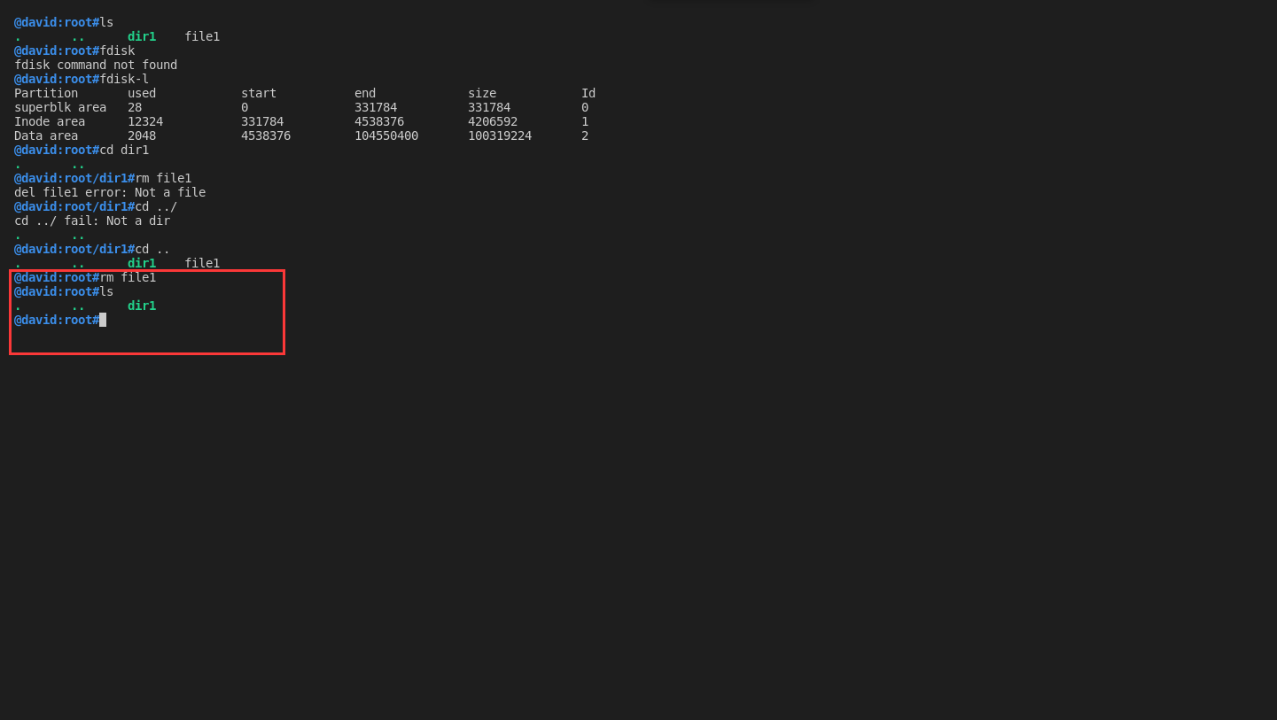
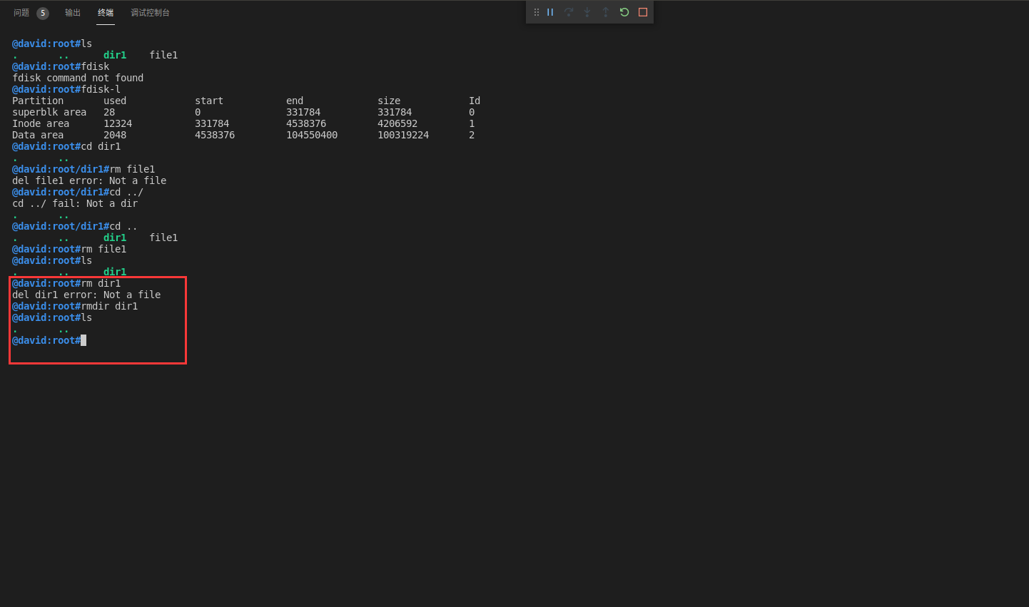
- 编辑文件（调用vim接口）
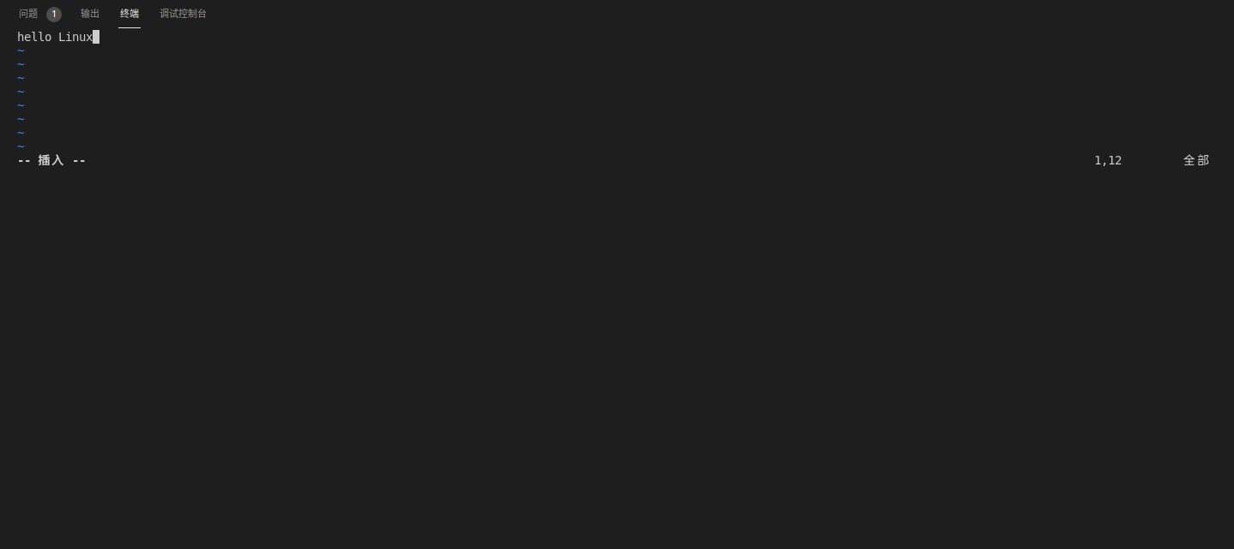
- 格式化系统（低级格式化）
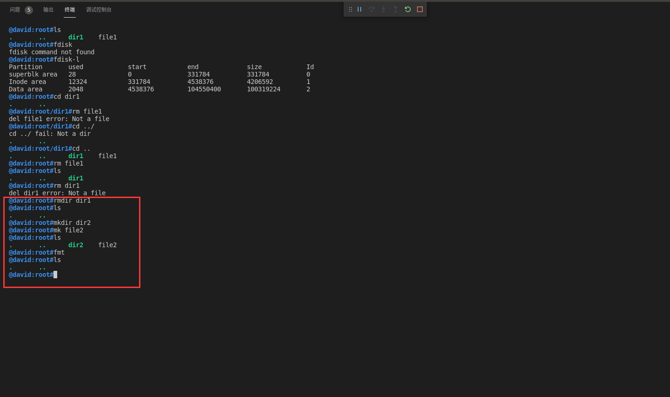
五、对本课程或本作业的建议和意见
可以多加一些这样的编程实践，来加深在课堂上学到的Linux相关知识的理解。
六、附录
- #include<unistd.h>
- #include<string.h>
- #include<stdio.h>
- #include<stdlib.h>
- #include<wait.h>
- #define InodeNum 1024//i节点数目
- #define BlkNum (80*1024)//磁盘块数目
- #define BlkSize 1024//磁盘块大小为1k
- #define BlkPerNode 1024//每个文件包含的最大磁盘块数目
- #define DISK "Disk"
- #define BUFF "buff"//读写文件时的缓冲文件
- #define SuperBeg 0//超级块的起始地址
- #define InodeBeg sizeof(SuperBlk)//i节点区的起始地址
- #define BlockBeg (InodeBeg+InodeNum*sizeof(Inode))//数据区起始地址
- #define DirPerBlk (BlkSize/sizeof(Dir))//每个磁盘块包含的最大目录项 32
- #define MaxDirNum (BlkPerNode*DirPerBlk)//每个目录最大文件数 1024*32
- #define Directory 0
- #define File 1
- #define CommanNum (sizeof(command)/sizeof(char*))//指令数目

- typedef struct {
- int inode_map[InodeNum];//i节点位图
- int blk_map[BlkNum];//磁盘块位图
- int inode_used;//已被使用的i节点数目
- int blk_used;//已被使用的磁盘块数目
- }SuperBlk;//(1024+80*1024+2)*4Bytes=331784B=0X51008

- typedef struct{
- int blk_used[BlkPerNode];//占用的磁盘块编号
- int blk_num;//占用磁盘块数目
- int file_size;
- int file_type;
- }Inode;//1027*4Bytes=4108B

- typedef struct{
- char name[30];
- short inode_num;//目录对应的inode
- }Dir;//32byte

- class fs{
- public:
- Dir dir_table[MaxDirNum];//将当前目录文件的内容都载入内存
- int dir_num;//当前目录的目录项数
- int inode_num;//当前目录的inode号
- Inode curr_inode;//当前目录的inode节点
- SuperBlk super_blk;//文件系统的超级块
- FILE* Disk;//模拟磁盘文件
- char path[40]="@david:root";
- int init_fs();//初始化文件系统
- int close_fs();//关闭文件系统
- int format_fs();//低级格式化文件系统（格式化superblk，并还原根目录）
- int get_blk();//获得一个未使用的磁盘块号
- int init_fileinode(int);//初始化文件inode
- int init_dirinode(int ichild,int ifather);//初始化目录inode，分配一个磁盘块存放目录
- int myapplyinode();//获得一个inode节点号
- int myfreeinode(int inode);//释放inode节点及其所使用的磁盘块号
- int checkFilename(char *name);//找到当前目录下的文件对应的inode号
- int checkType(char *name);//检查文件类型
- int mycreatefile(int inode,char *name,int type);//创建文件
- int myreadfile(char *name);//读文件到副本文件(buff)
- int mywritefile(char *name);//从副本文件中写回到Disk
- int mydelfile(int inode,char *name,int deepth);//递归删除目录
- int adjustdir(char *name);//调整删除后的目录
- int myopendir(int inode);//将inode所对应的目录设置为当前目录
- int myclosedir(int inode);//关闭当前目录,并将其对应的inode和磁盘数据写回磁盘
- int myshowdir(int inode);//显示inode所对应的目录中的所有文件名
- int myenterdir(int inode,char *name);//进入到inode对应的文件中name对应的目录文件
- void change_path(char *name);//更新路径信息
- void fdisk();//显示分区信息
- };

- int fs::init_fs(){
- //读取超级快到内存
- fseek(Disk,SuperBeg,SEEK_SET);
- fread(&super_blk,sizeof(SuperBlk),1,Disk);
- inode_num=0;//当前目录,即根目录的inode值为0
- if(!myopendir(inode_num)){
- printf("Can't open root directory\n");
- return 0;
- }
- return 1;
- }
- int fs::close_fs(){
- fseek(Disk,SuperBeg,0);
- fwrite(&super_blk,sizeof(SuperBlk),1,Disk);//写回到模拟磁盘
- myclosedir(inode_num);
- return 1;
- }

- //格式化超级块（低级格式化）
- int fs::format_fs(){
- /*格式化inode_map,保留根目录*/
- memset(super_blk.inode_map,0,sizeof(super_blk.inode_map));
- super_blk.inode_map[0]=1;
- super_blk.inode_used=1;
- /*格式化blk_map，第一个磁盘块给根目录*/
- memset(super_blk.blk_map,0,sizeof(super_blk.blk_map));
- super_blk.blk_map[0]=1;
- super_blk.blk_used=1;

- inode_num=0;//起始目录为根目录
- /*读取根目录文件*/
- fseek(Disk,InodeBeg,SEEK_SET);
- fread(&curr_inode,sizeof(Inode),1,Disk);
- curr_inode.file_size=2*sizeof(Dir);
- curr_inode.blk_used[0]=0;
- curr_inode.blk_num=1;
- curr_inode.file_type=Directory;
- //根目录信息写回
- fseek(Disk,InodeBeg,0);
- fwrite(&curr_inode,sizeof(Inode),1,Disk);

- dir_num=2;
- strcpy(dir_table[0].name,".");
- strcpy(dir_table[1].name,"..");//根节点的父目录也是其本身
- dir_table[0].inode_num=dir_table[1].inode_num=0;

- strcpy(path,"@david:root");
- return 1;
- }

- /***************************磁盘块操作************************************/

- int fs::get_blk(){//申请未使用的磁盘块
- int i;
- super_blk.blk_used++;
- for(int i=0;i<BlkNum;i++){
- if(super_blk.blk_map[i]<1){
- super_blk.blk_map[i]=1;
- return i;
- }
- }
- return -1;//磁盘块用完返回-1
- }
- /***************************磁盘块操作************************************/

- /***************************inode操作************************************/
- int fs::init_fileinode(int inode){
- Inode tmp;
- fseek(Disk,InodeBeg+sizeof(Inode)*inode,0);
- fread(&tmp,sizeof(Inode),1,Disk);

- tmp.blk_num=0;
- tmp.file_type=File;
- tmp.file_size=0;

- //写回Inode
- fseek(Disk,InodeBeg+sizeof(Inode)*inode,0);
- fwrite(&tmp,sizeof(Inode),1,Disk);

- return 1;
- }
- int fs::init_dirinode(int ichild,int ifather){
- Inode tmp;
- Dir dir[2];
- fseek(Disk,InodeBeg+sizeof(Inode)*ichild,0);
- fread(&tmp,sizeof(Inode),1,Disk);

- int blk_pos=get_blk();

- tmp.blk_num=1;
- tmp.blk_used[0]=blk_pos;
- tmp.file_size=2*sizeof(Dir);
- tmp.file_type=Directory;
- //写回Inode
- fseek(Disk,InodeBeg+sizeof(Inode)*ichild,0);
- fwrite(&tmp,sizeof(Inode),1,Disk);

- strcpy(dir[0].name,".");
- dir[0].inode_num=ichild;

- strcpy(dir[1].name,"..");
- dir[1].inode_num=ifather;
- //写回磁盘
- fseek(Disk,BlockBeg+BlkSize*blk_pos,0);
- fwrite(dir,sizeof(Dir),2,Disk);

- return 1;

- }

- int fs::myapplyinode(){//申请inode节点
- int i;
- if(super_blk.inode_used>=InodeNum){
- printf("inode used up\n");
- return -1;
- }
- super_blk.inode_used++;

- for(int i=0;i<InodeNum;i++){
- if(super_blk.inode_map[i]<1){//找到一个未用的inode
- super_blk.inode_map[i]=1;
- return i;
- }
- }
- }

- int fs::myfreeinode(int inode){
- Inode tmp;
- int i;
- fseek(Disk,InodeBeg+sizeof(Inode)*inode,0);
- fread(&tmp,sizeof(Inode),1,Disk);
- //释放磁盘块
- for(int i=0;i<tmp.blk_num;i++){
- super_blk.blk_used--;
- super_blk.blk_map[tmp.blk_used[i]];
- }
- super_blk.inode_map[inode]=0;
- super_blk.inode_used--;
- return 1;
- }

- int fs::checkFilename(char *name){//检查目录文件是否重复 返回当前目录文件inode
- for(int i=0;i<dir_num;i++){
- if(strcmp(name,dir_table[i].name)==0){
- return dir_table[i].inode_num;
- }
- }
- return -1;
- }

- int fs::checkType(char *name){
- Inode tmp;
- int inode;
- for(int i=0;i<dir_num;i++){
- if(strcmp(name,dir_table[i].name)==0){
- inode=dir_table[i].inode_num;
- fseek(Disk,InodeBeg+inode*sizeof(Inode),0);
- fread(&tmp,sizeof(Inode),1,Disk);
- return tmp.file_type;
- }
- }
- return -1;
- }

- int fs::mycreatefile(int inode,char *name,int type){
- int new_inode;
- int blk_need=0;//本目录需要增加磁盘块则blk_need=1;
- int t;
- //目录项超过最大限制
- if(dir_num>MaxDirNum){
- printf("mkdir fail\n");
- return 0;
- }

- if(checkFilename(name)!=-1){
- printf("create error: file exist\n");
- return 0;
- }
- //需新增磁盘
- if(dir_num/DirPerBlk<(dir_num+1)/DirPerBlk){
- blk_need=1;
- }
- //磁盘块用完
- if(super_blk.blk_used+blk_need>BlkNum){
- printf("block has used up\n");
- return -1;
- }
- if(blk_need==1){//需要增加磁盘块
- t=curr_inode.blk_num++;
- curr_inode.blk_used[t]=get_blk();
- }

- new_inode=myapplyinode();
- //inode 使用完
- if(new_inode==-1){
- printf("inode has used up\n");
- return -1;
- }
- if(type==Directory){
- init_dirinode(new_inode,inode);
- }else if(type==File){
- init_fileinode(new_inode);
- }

- //写入信息到当前目录（内存中）
- strcpy(dir_table[dir_num].name,name);
- dir_table[dir_num++].inode_num=new_inode;
- }

- int fs::myreadfile(char *name){
- int inode=checkFilename(name),file_blknum;
- Inode tmp;
- char buff[BlkSize];//内存用户缓冲区
- FILE *fp=fopen(BUFF,"w+");//文件缓冲区 副本文件
- //根据inode读出inode节点
- fseek(Disk,InodeBeg+sizeof(Inode)*inode,0);
- fread(&tmp,sizeof(Inode),1,Disk);

- if(tmp.blk_num==0){//空文件关闭
- fclose(fp);
- return 1;
- }
- printf("read\n");

- for(int i=0;i<tmp.blk_num-1;i++){
- file_blknum=tmp.blk_used[i];
- //读出文件包含的磁盘块到内存
- fseek(Disk,BlockBeg+BlkSize*BlkNum,0);
- fread(buff,1,BlkSize,Disk);
- //写入文件缓冲区
- fwrite(buff,1,BlkSize,fp);
- //释放磁盘块
- super_blk.blk_used--;
- super_blk.blk_map[file_blknum]=0;
- tmp.file_size-=BlkSize;
- }
- //读最后一个磁盘块（可能未满）
- file_blknum=tmp.blk_used[tmp.blk_num-1];
- fseek(Disk,BlockBeg+BlkSize*file_blknum,0);
- fread(buff,1,tmp.file_size,Disk);
- fwrite(buff,1,tmp.file_size,fp);
- //释放最后应该磁盘块
- super_blk.blk_used--;
- super_blk.blk_map[file_blknum]=0;

- //修改inode节点信息
- tmp.file_size=0;
- tmp.blk_num=0;

- //将修改后的inode节点信息写回磁盘
- fseek(Disk,InodeBeg+sizeof(Inode)*inode,0);
- fwrite(&tmp,sizeof(Inode),1,Disk);
- fclose(fp);
- return 1;
- }

- int fs::mywritefile(char *name){
- Inode tmp;
- int inode=checkFilename(name),num,file_blknum;
- char buff[BlkSize];
- FILE *fp=fopen(BUFF,"w");
- fseek(Disk,InodeBeg+sizeof(Inode)*inode,0);
- fread(&tmp,sizeof(Inode),1,Disk);

- while((num=fread(buff,1,BlkSize,fp))>0){//从副本文件读入buff，并写回磁盘
- printf("num:%d\n",num);

- if((file_blknum=get_blk())<0){
- printf("blk error: block used up\n");
- break;
- }

- //副本信息写回磁盘
- fseek(Disk,BlockBeg+BlkSize*file_blknum,0);
- fwrite(buff,1,num,Disk);
- //更新inode节点状态
- tmp.blk_used[tmp.blk_num]=file_blknum;
- tmp.blk_num++;
- tmp.file_size+=num;
- }
- //inode节点写回磁盘
- fseek(Disk,InodeBeg+sizeof(Inode)*inode,0);
- fread(&tmp,1,sizeof(Inode),Disk);
- fclose(fp);
- return 1;
- }

- int fs::mydelfile(int inode,char *name,int deepth){//递归删除
- Inode tmp;
- if(!strcmp(name,".")||!strcmp(name,"..")){
- printf("can't del \"..\" and \".\"\n");
- return 0;
- }

- int ichild=checkFilename(name);//待删除文件的inode 是inode下的子目录

- if(ichild==-1){
- printf("rmdir %s failed :no such file or directory\n",name);
- }

- fseek(Disk,InodeBeg+sizeof(Inode)*ichild,0);
- fread(&tmp,sizeof(Inode),1,Disk);

- if(tmp.file_type=File){
- myfreeinode(inode);
- if(deepth==0){//到最上层目录 整理目录
- adjustdir(name);
- }
- return 1;
- }else{
- myenterdir(inode,name);
- }

- for(int i=2;i<dir_num;++i){
- mydelfile(ichild,dir_table[i].name,deepth+1);
- }

- myenterdir(ichild,"..");//返回上层
- myfreeinode(ichild);

- if(deepth==0){
- if(dir_num/DirPerBlk<(dir_num-1)/DirPerBlk){//需要释放inode中占用的最后一个磁盘块
- curr_inode.blk_num--;
- int k=curr_inode.blk_used[curr_inode.blk_num];
- super_blk.blk_used--;
- super_blk.blk_map[k]=0;
- }
- adjustdir(name);
- }
- }

- int fs::adjustdir(char *name){
- int i;
- for(i=0;i<dir_num;i++){
- if(strcmp(name,dir_table[i].name)==0){
- break;
- }
- }
- for(i++;i<dir_num;i++){
- dir_table[i-1]=dir_table[i];
- }
- dir_num--;
- return 1;
- }

- int fs::myopendir(int inode){
- int dircnt=0;
- int left_dirnum;
- int i;
- //读出inode节点
- fseek(Disk,InodeBeg+sizeof(Inode)*inode,0);
- fread(&curr_inode,sizeof(Inode),1,Disk);
- //读出磁盘块内容
- for(i=0;i<curr_inode.blk_num-1;i++){
- fseek(Disk,BlockBeg+BlkSize*curr_inode.blk_used[i],0);
- fread(dir_table+dircnt,sizeof(Dir),DirPerBlk,Disk);
- dircnt+=DirPerBlk;
- }
- left_dirnum=curr_inode.file_size/sizeof(Dir)-DirPerBlk*(curr_inode.blk_num-1);
- fseek(Disk,BlockBeg+BlkSize*curr_inode.blk_used[i],0);
- fread(dir_table+dircnt,sizeof(Dir),left_dirnum,Disk);
- dircnt+=left_dirnum;
- dir_num=dircnt;//更新当前目录目录项数
- inode_num=inode;//更新当前目录对应的inode号
- return 1;
- }
- int fs::myclosedir(int inode){
- int dircnt=0;
- int i;

- //磁盘写回
- for(i=0;i<curr_inode.blk_num-1;i++){
- fseek(Disk,BlockBeg+BlkSize*curr_inode.blk_used[i],0);
- fwrite(dir_table+dircnt,sizeof(Dir),DirPerBlk,Disk);
- dircnt+=DirPerBlk;
- }
- int left_dirnum=dir_num-dircnt;
- fseek(Disk,BlockBeg+BlkSize*curr_inode.blk_used[i],0);
- fwrite(dir_table+dircnt,sizeof(Dir),left_dirnum,Disk);

- //inode写回
- curr_inode.file_size=dir_num*sizeof(Dir);
- fseek(Disk,InodeBeg+inode*sizeof(Inode),0);
- fwrite(&curr_inode,sizeof(Inode),1,Disk);
- return 1;
- }
- int fs::myshowdir(int inode)
- {
- int i,color=32;
- for(i=0;i<dir_num;++i){
- if(checkType(dir_table[i].name)==Directory){
- /*目录显示绿色*/
- printf("\033[1;%dm%s\t\033[0m", color,dir_table[i].name);
- }
- else{
- printf("%s\t",dir_table[i].name);
- }
- if(!((i+1)%6)) printf("\n");//6个一行
- }
- printf("\n");

- return 1;
- }

- int fs::myenterdir(int inode,char *name){
- int ichild=checkFilename(name);
- if(ichild==-1){
- printf("cd:%s, No such file or Directory\n",name);
- return -1;
- }

- myclosedir(inode);
- myopendir(ichild);
- return 1;
- }

- void fs::change_path(char *name){
- int pos;
- if(strcmp(name,".")==0){
- return ;
- }
- else if(strcmp(name,"..")==0){//返回上层目录，要去掉最后一个'/'
- pos=strlen(path)-1;
- for(;pos>=0;pos--){
- if(path[pos]!='/'){
- path[pos]='\0';
- }else{
- path[pos]='\0';//去掉最后一个'/'
- break;
- }
- }
- }else{//否则在路径末尾添加子目录
- strcat(path,"/");
- strcat(path,name);
- }
- return ;
- }

- void fs::fdisk(){
- printf("Partition\t%-10s\t%-10s\t%-10s\t%-10s\t%-10s\t\n","used","start","end","size","Id");
- printf("superblk area\t%-10d\t%-10d\t%-10d\t%-10d\t%-10d\t\n",super_blk.blk_used*4+super_blk.inode_used*4+2*4,SuperBeg,InodeBeg,InodeBeg-SuperBeg,0);
- printf("Inode area\t%-10d\t%-10d\t%-10d\t%-10d\t%-10d\t\n",sizeof(Inode)*super_blk.inode_used,InodeBeg,BlockBeg,BlockBeg-InodeBeg,1);
- printf("Data area\t%-10d\t%-10d\t%-10d\t%-10d\t%-10d\t\n",BlkSize*super_blk.blk_used,BlockBeg,100*1021*1024,100*1024*1024-BlockBeg,2);
- }

- //指令集合
- char* command[]={"fmt","quit","mkdir","rmdir","cd","ls","mk","rm","vim","fdisk-l"};

- int main(){
- char comm[30],name[30];
- char *arg[]={"vim",BUFF,NULL};
- int i,quit=0,choice,status;
- fs fs;
- fs.Disk=fopen(DISK,"r+");

- fs.init_fs();
- while(1){
- printf("\033[1;34m%s#\033[0m",fs.path);
- scanf("%s",comm);
- choice =-1;
- for(i=0;i<CommanNum;i++){
- if(strcmp(comm,command[i])==0){
- choice=i;
- break;
- }
- }
- switch(choice){
- /*格式化文件系统*/
- case 0: fs.format_fs();//格式化文件系统
- break;
- case 1: quit=1;//退出
- break;
- case 2: scanf("%s",name);//创建子目录
- fs.mycreatefile(fs.inode_num,name,Directory);
- break;
- case 3: scanf("%s",name);//删除子目录
- if(fs.checkType(name)!=Directory)
- printf("remove dir %s fail : not a dir\n",name);
- else
- fs.mydelfile(fs.inode_num,name,0);
- break;
- case 4: scanf("%s",name);//改变路径
- if(fs.checkType(name)!=Directory)
- printf("cd %s fail: Not a dir\n",name);
- else
- if(fs.myenterdir(fs.inode_num,name)){
- fs.change_path(name);
- }
- case 5: fs.myshowdir(fs.inode_num);//显示当前目录内容
- break;
- case 6: scanf("%s",name);//创建文件
- fs.mycreatefile(InodeNum,name,File);
- break;
- case 7: scanf("%s",name);//删除文件
- if(fs.checkType(name)!=File)
- printf("del %s error: Not a file\n",name);
- else
- fs.mydelfile(fs.inode_num,name,0);
- break;
- case 8: scanf("%s",name);//对文件进行编辑
- if(fs.checkType(name)!=File){
- printf("edit %s error: Not a file\n",name);
- }else
- fs.myreadfile(name);//将数据写到副本
- if(fork()==0){//子进程编写文件
- execvp("vim",arg);
- }
- wait(&status);//父进程等待子进程结束
- fs.mywritefile(name);//副本信息写回磁盘
- break;
- case 9: fs.fdisk();//显示磁盘信息
- break;
- default:
- printf("%s command not found\n",comm);//其他操作跳出当前循环
- break;
- }
- if(quit) break;
- }
- // Inode tmp;
- // tmp.blk_num=1;
- // tmp.blk_used[0]=2;
- // tmp.file_size=1024;
- // fseek(Disk,InodeBeg,0);
- // fwrite(&tmp,sizeof(Inode),1,Disk);

- // Inode tmp2;
- // fseek(Disk,InodeBeg+sizeof(Inode),0);
- // fread(&tmp2,sizeof(Inode),1,Disk);

- fs.close_fs();
- fclose(fs.Disk);
- return 0;
- }

